气动对夹式硬密封蝶阀

一、产品概述
弹性金属密封蝶阀采用“U”型不锈钢密封阀，该阀精密的弹性密封圈与经过镀铬抛光 的碟板密封面接触，具有耐高温，高压，低温等特点，因此被广泛应用于介质温度≤500℃ 的供热，供气，供水，煤气等酸碱不同介质的管路上作调节流量，截断或者接通流体。

二、产品特点
1、阀门具有双向密封性功能，安装时不受介质流向的限制，也不受窨位置的影响，可在任 何地方安装。
2、采用三偏心密封结构，阀座于阀板几乎无磨损，具有越关越紧的密封效果。
3、密封圈具有金属硬密封和强性密封的双重特点，无论在低温或者高温的情况下，均有优 良的密封性能，具有耐腐蚀，使用寿命长等优点。
4、蝶阀板封面采用锥焊钴基硬质合金，密封面耐腐蚀，寿命长。

三、产品规格参数
公称通径 DN(mm) |  | 40～1200
公称压力 PN(MPa) |  | 1.0～6.4
执行器配型 |  | 单作用、双作用
气动附件 |  | 限位开关、定位器、电磁阀、过滤减压阀
控制方式 |  | 气开、气关
公 称 压 力  Ps(MPa) | 强度试验 | 1.5～9.6
公 称 压 力  Ps(MPa) | 密封试验 | 1.1～7.0
主要零件 | 阀体 | WCB、CF8、CF8M、CF3M
主要零件 | 阀板 | WCB、CF8、CF8M、CF3M
主要零件 | 阀座 | WCB、CF8、硬质合金等
主要零件 | 阀轴 | 45#、416、304、316 等
适用工况 | 适用介质 | 水、蒸汽、油品、强腐蚀性介质等
适用工况 | 工作温度 | -40℃～570℃
连接形式 |  | 对夹、法兰
- 产品连接尺寸
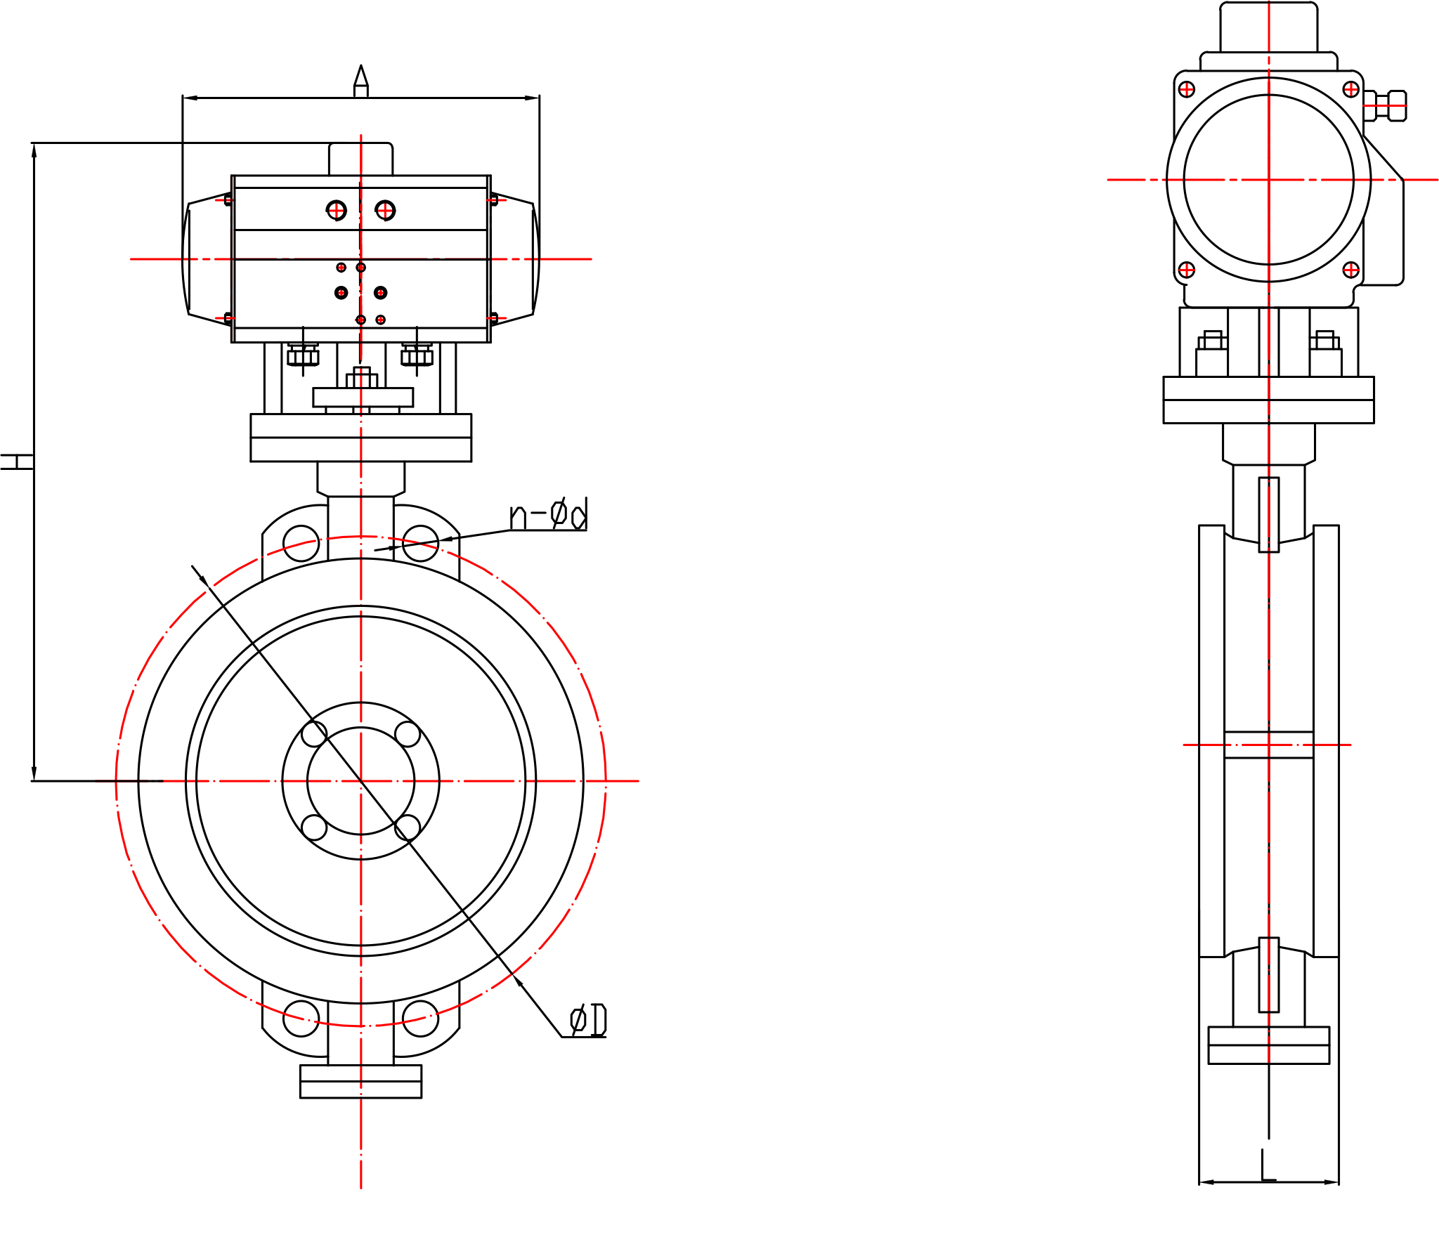
公称通经 | 外形尺寸
公称通经 | A | H | L | D |  | n-Φ d
 |  |  |  | 1.0MPa | 1.6MPa | 1.0MPa | 1.6MPa
50 | 168 | 340 | 43 | 125 | 125 | 4-Φ 18 | 4-Φ 18
65 | 219 | 358 | 46 | 145 | 145 | 4-Φ 18 | 4-Φ 18
80 | 249 | 385 | 49 | 160 | 160 | 4-Φ 18 | 4-Φ 18
100 | 274 | 408 | 56 | 180 | 180 | 4-Φ 18 | 4-Φ 18
125 | 274 | 438 | 64 | 210 | 210 | 4-Φ 18 | 4-Φ 18
150 | 355 | 495 | 70 | 240 | 240 | 4-Φ 22 | 4-Φ 22
200 | 417 | 586 | 71 | 295 | 295 | 4-Φ 22 | 4-Φ 22
250 | 452 | 621 | 76 | 350 | 355 | 4-Φ 22 | 4-Φ 26
300 | 540 | 708 | 83 | 400 | 410 | 4-Φ 22 | 4-Φ 26
350 | 585 | 811 | 92 | 460 | 470 | 4-Φ 22 | 4-Φ 26
400 | 685 | 906 | 102 | 515 | 525 | 4-Φ 26 | 4-Φ 30
450 | 743 | 964 | 114 | 565 | 585 | 4-Φ 26 | 4-M27
500 | 857 | 1040 | 127 | 620 | 650 | 4-Φ 26 | 4-M30

